

**FACULTAD DE INGENIERIA**

**ESCUELA PROFESIONAL INGENIERIA DE SISTEMAS**

**CURSO:**

**GDI 2**

**TRABAJO FINAL:**

**COLEGIO BEATA IMELDA**

**INTEGRANTES:**

**MALDONADO JIMENEZ, PABLO**

**BAHAMONDE ROMERO, NOE**

**ZUÑIGA HUARACA, KENNY**

**GÓNGORA AQUINO, DIEGO**

**SOTO CHILENO, JHEAN**

**PROFERSOR:**

**ERIC GUSTAVO CORONEL CASTILLO**

**ATE – PERU**

**2017**

INDICE

INTRODUCCION 2

RESUMEN EJECUTIVO 3

OBJETIVO GENERAL 4

OBJETIVO ESPECIFICO 4

REQUERIMIENTOS 4

CASOS DE USO PRINCIPALES 5

1. PROGRAMACION DEL AÑO ESCOLAR 5

2. PAGO DE CUOTA DE INGRESO 5

3. GESTION DE MATRICULA 6

4. GESTION DE PAGO DE MENSUALIDAD 6

CREACION DE LA BASE DE DATOS 7

Tablas para el control de Seguridad 7

Tablas para el control de la programación 7

Tablas para el control de las matriculas 8

Tablas para el control de las obligaciones de pagos 8

CONECCION DE LA BASE DE DATOS 9

ARQUITECTURA DE LA APLICCACION 9

DIAGRAMA DE SECUENCIA 10

# INTRODUCCION

Este documento describe el proyecto realizado del trabajo final del quinto ciclo de nuestra carrera universitaria Ingeniería de Sistemas, del curso de gestión de Datos de la Información II, con el profesor Gustavo Coronel Castillo, el cual hemos obtenido su gran experiencia del campo, esperemos que nos vuelva a enseñar en el siguiente ciclo, dado que maneja una gran vocación para la docencia.

Nuestro proyecto consiste en el desarrollo de un software para la Institución Beata Imelda, el objetivo de este programa es realizar una base de datos para poder gestionar la parte financiera de los estudiantes, con respecto a su matricula y control de pagos, pues de esta manera dar facilidad al proceso de la misma.

# RESUMEN EJECUTIVO

El querer adquirir un software para el colegio Beata Imelda surge de una necesidad de gestión y almacenamiento de información según el crecimiento tanto económico, como del estudiante en la institución.

Hace más dos décadas aproximadamente no había otra manera que utilizar la forma mas común en esas épocas, el cual era tener un cuaderno de apuntes y esto a su vez implican un gran esfuerzo, además se corre el riesgo de errores o fallos en la gestión de información.

En la actualidad la tecnología esta al alcance de todos dando facilidades al almacenamiento, control y gestión de información, el colegio Beata Imelda se ve en la necesidad de implementar una base de datos para gestionar la parte económica de los estudiantes, desde la matricula, hasta su control de pagos.

# OBJETIVO GENERAL

Implementar un software con base de datos para la gestión de la financiera de los estudiantes.

# OBJETIVO ESPECIFICO

* Desarrollar la base de datos
* Definir procesos
* Desarrollar los requerimientos del colegio
* Desarrollar un software

# REQUERIMIENTOS

* Pago de la cuota de ingreso
* Gestión de matriculados
* Programación del año escolar
* Gestión de pagos de mensualidad

# CASOS DE USO PRINCIPALES

* Ingreso al sistema
* Programación del año escolar
* Registrar la cuota de ingreso
* Registrar la matricula
* Registrar pago de la mensualidad

# PROGRAMACION DEL AÑO ESCOLAR

* Habilitar el Periodo
* Programar Aulas

# PAGO DE CUOTA DE INGRESO

* Consulta de vacantes
* Revisar documentación
* Registro de Estudiantes
* Generar obligación
* Consultar datos del estudiante
* Buscar obligación
* Solicitar el efectivo
* Registro de Pagos
* Imprimir comprobante

# GESTION DE MATRICULA

* Consulta si pago Obligación ( Sino volver a pago de cuotas)
* Generar matricula
* Consulta datos del estudiante
* Buscar matricula
* Solicitar el efectivo
* Registrar el pago
* Imprimir comprobante
* Generar cronograma de la mensualidad
* Imprimir cronograma

# GESTION DE PAGO DE MENSUALIDAD

* Buscar datos del estudiante (código)
* Mostrar mensualidad (pago total, normal, mora)
* Entregar comprobante

# CREACION DE LA BASE DE DATOS

## Tablas para el control de Seguridad

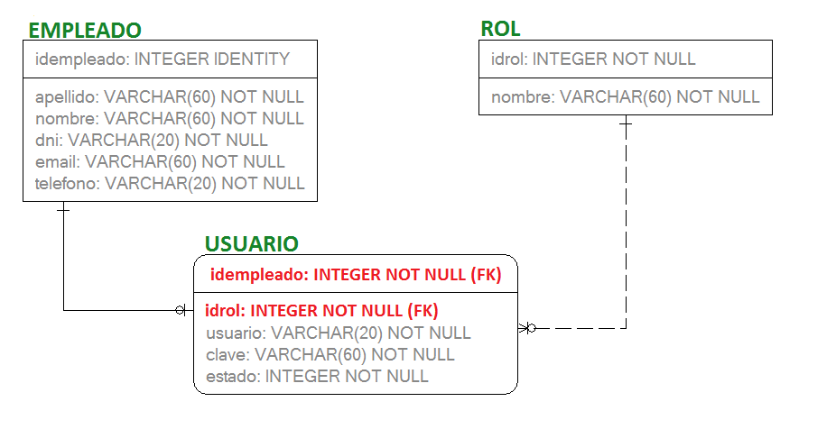

## Tablas para el control de la programación

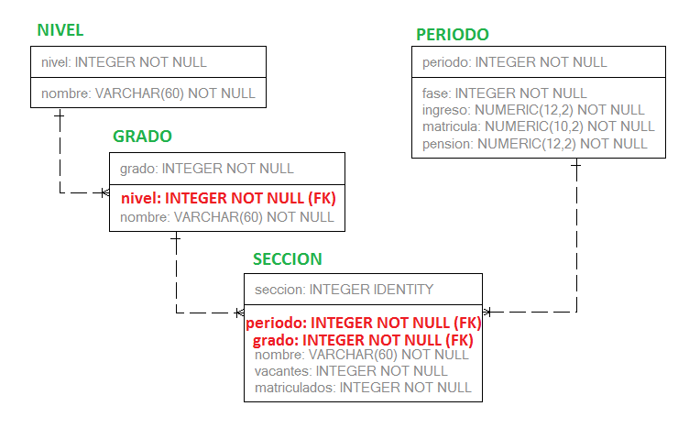

## Tablas para el control de las matriculas

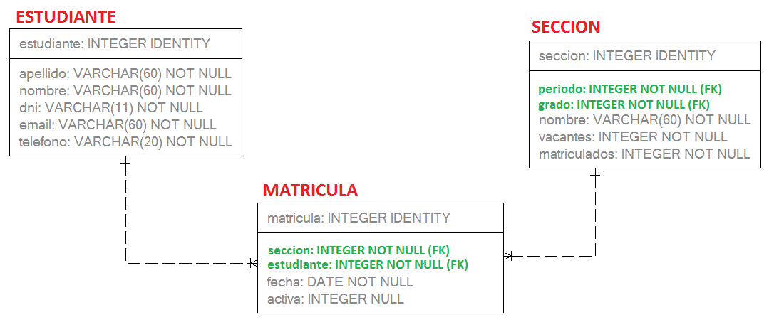

## Tablas para el control de las obligaciones de pagos

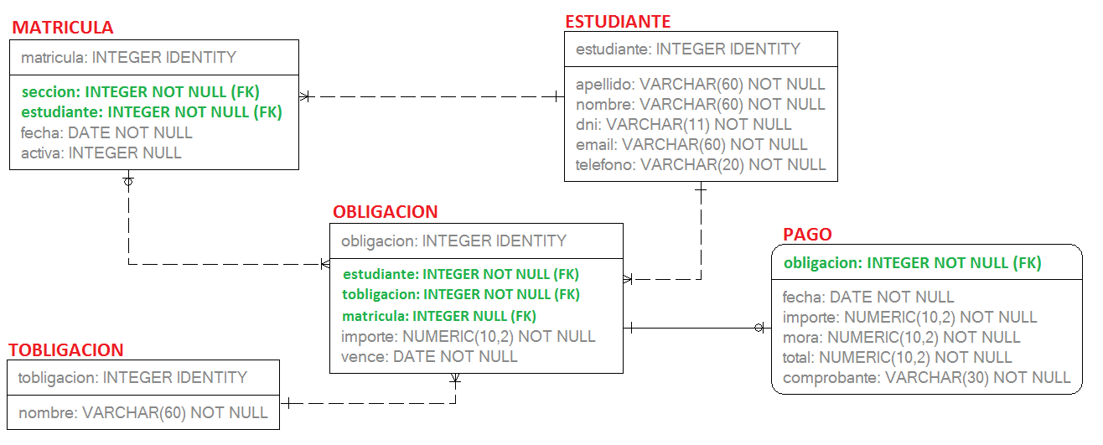

# CONECCION DE LA BASE DE DATOS

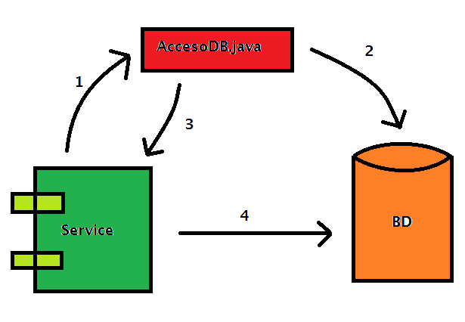

# ARQUITECTURA DE LA APLICCACION

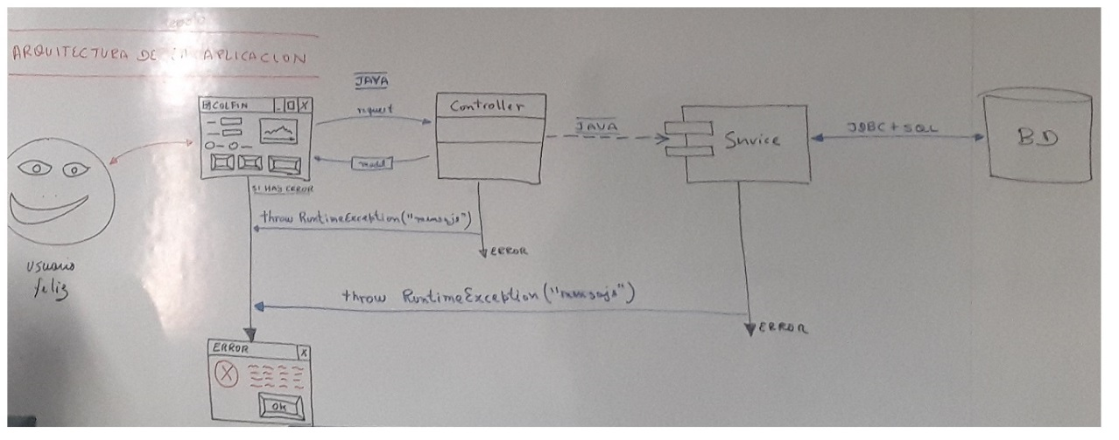

# DIAGRAMA DE SECUENCIA

